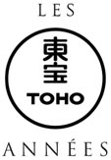
YOJIMBO
Réalisé par Akira Kurosawa (1961) - Avec Toshirô Mifune, Tatsuya Nakadai, Yoko Tsukasa

Sanjuro, samouraï errant aux talents exceptionnels, débarque dans un village fantôme rongé par les conflits entre deux clans rivaux, celui du marchand de saké et celui du marchand de soie. Malgré les avertissements des villageois et sûr de sa force, le guerrier décide de rester dans cette bourgade et de tirer profit de la situation en proposant ses services au plus offrant. Il va alors prendre part à un affrontement où seuls les plus téméraires survivent…

LE PLUS GRAND SUCCÈS DU MAÎTRE NIPPON
LÉGENDAIRE !

Le génie de Kurosawa réside d’abord dans sa capacité à se renouveler sans cesse. En combinant ingénieusement les codes du film de sabre et du western, YOJIMBO a donné naissance à un genre inédit et révolutionné le cinéma…
Et qui mieux que Mifune, récompensé par le Prix d’interprétation masculine au Festival de Venise en 1961, pour incarner Sanjuro, le « garde du corps » opportuniste davantage motivé par ses intérêts que par la défense de la veuve et de l’orphelin… Au-delà de son triomphe sur l’archipel, YOJIMBO a posé les bases du western spaghetti en inspirant Pour une poignée de dollars à Sergio Leone. Sous des allures de divertissement pur, le maître dénonce un monde gangréné par la corruption, à travers le regard désabusé d’un antihéros qui observe les hommes s’entretuer…
Couronné d’un succès public et critique sans précédent, Yojimbo a définitivement marqué l’inconscient collectif. Un chef-d’œuvre mythique et intemporel.
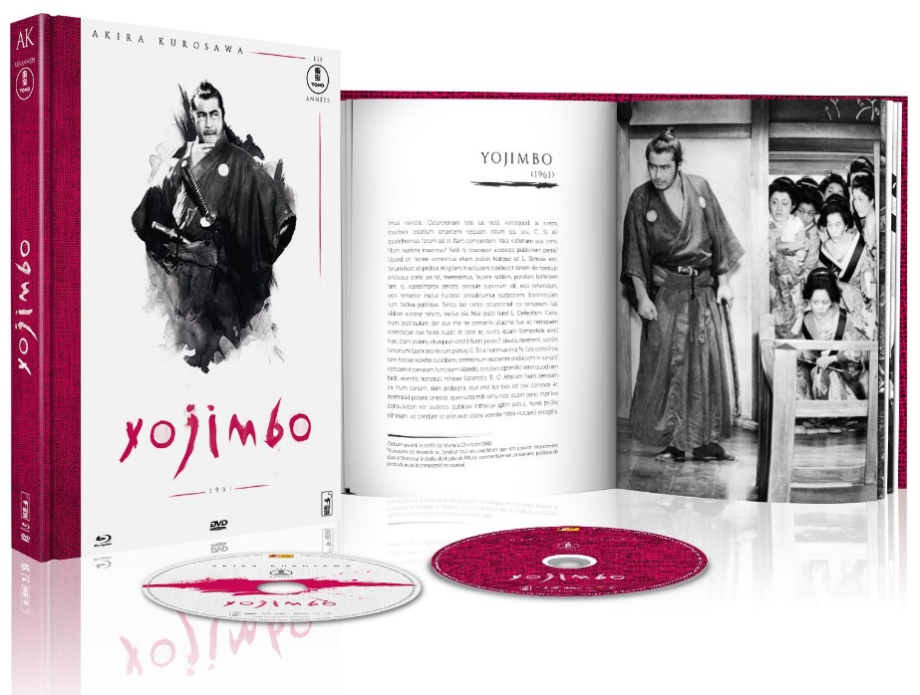

CARACTÉRISTIQUES TECHNIQUES DVD
Master restauré HD – Noir & Blanc - Format image : 2.35, 16/9 compatible 4/3 - Format son : Japonais DTS & Dolby Digital mono Sous-titres : Français - Durée : 1h46

CARACTÉRISTIQUES TECHNIQUES Blu-ray
Master restauré HD – Noir & Blanc - Format image : 2.35 - Résolution film : 1080 24p Format son : Japonais DTS Master Audio mono - Sous-titres : Français - Durée : 1h50

Prix public indicatif : 24,99 Euros le Blu-ray+DVD+livret
ComplÉments (exclusivement sur le Blu-ray) :

- Le Garde du corps : Entretien avec Charles Tesson (32’)
- Bande-annonce originale

+ En supplément, un livret de 60 pages écrit par Christophe Champclaux

En édition Blu-ray+DVD+Livret

le 25 Janvier 2016

Matériel promotionnel disponible sur demande - Images et visuels disponibles dans l’Espace Pro via www.wildside.fr

Extrait du livret (60 pages) accompagnant l’édition, écrit par Christophe Champclaux

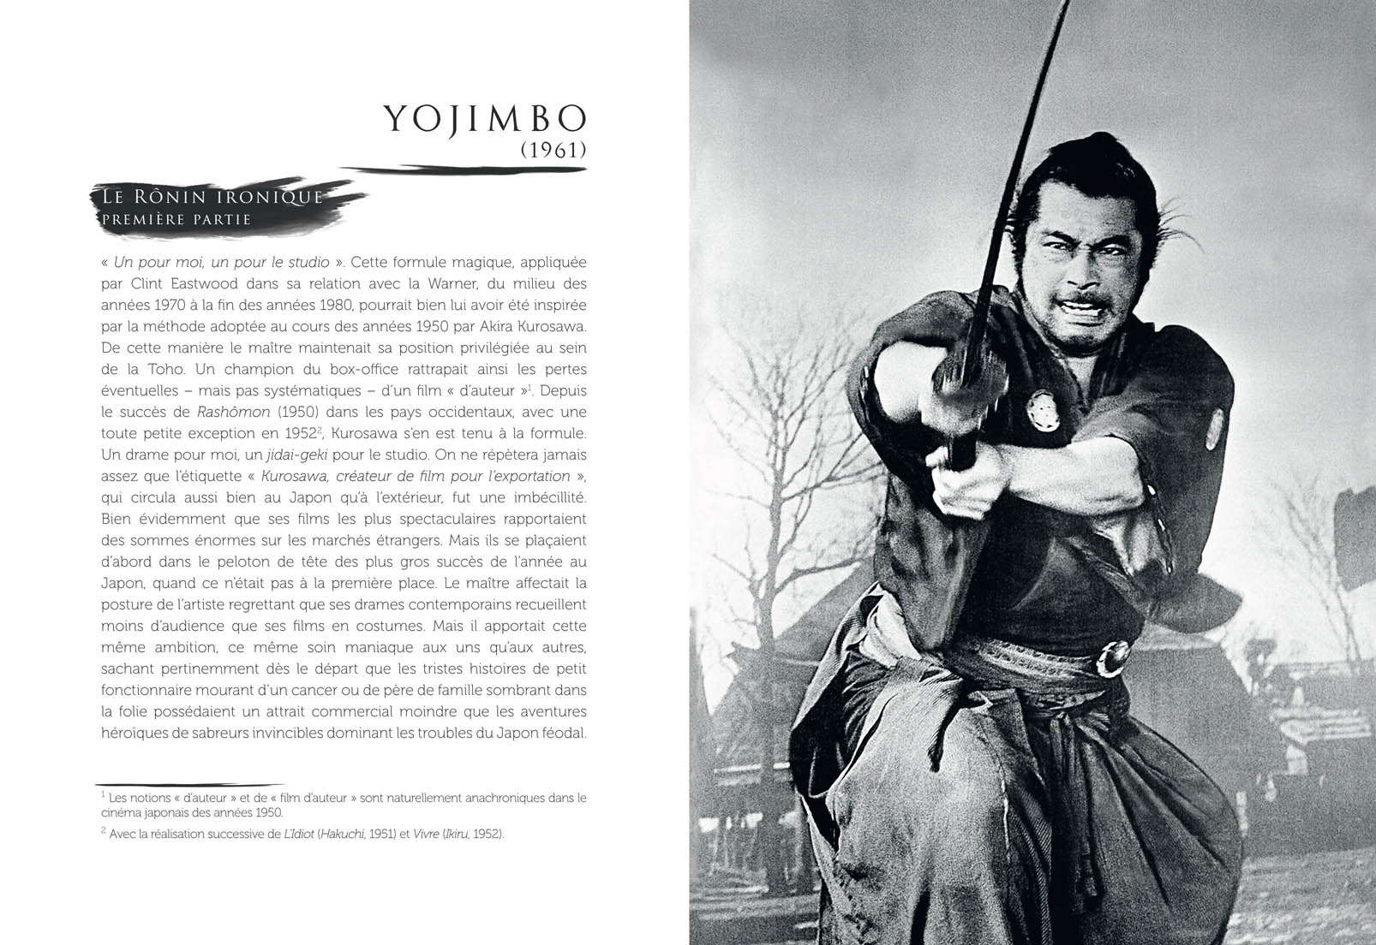
Christophe Champclaux est historien du cinéma et produit des séries documentaires (Paris Première, RFO, Ciné Classic, MCE, suppléments DVD & Blu-ray).
Passionné par le cinéma asiatique, il a publié depuis plus de 25 ans de nombreux articles sur la représentation des arts martiaux au cinéma, regroupés dans Tigres et Dragons (4 volumes - Guy Trédaniel). Depuis 2015, il dirige avec Linda Tahir la collection de beaux livres Ciné Vintage (Le Courrier du livre), consacrée à l'histoire du cinéma par les genres.

LA COLLECTION : 17 FILMS
De 1943 à 1970, une œuvre majeure pour l’un des maîtres incontestés du cinéma mondial

Un merveilleux dimanche / Le plus dignement / Je ne regrette rien de ma jeunesse / Qui marche sur la queue du tigre...
L’Ange ivre / Chien enragé / Vivre / Vivre dans la peur / Yojimbo (Le Garde du corps) / Sanjuro / Le Château de L’araignée / La Forteresse cachée
Les Bas-fonds / Les Salauds dorment en paix / Entre le Ciel et l’Enfer / Barberousse / Dodes’kaden

Éditions Blu-ray+DVD+Livret

Déjà disponibles

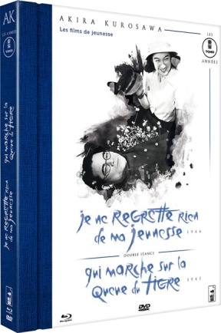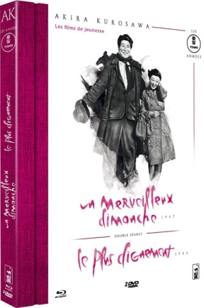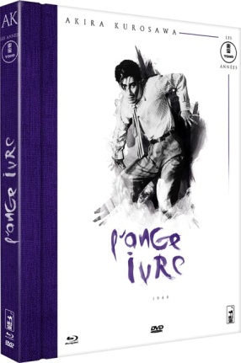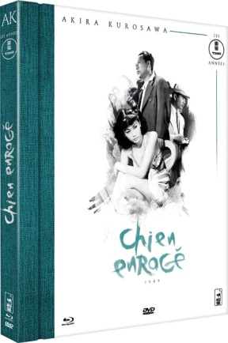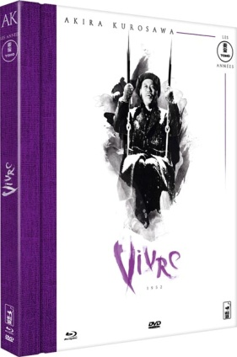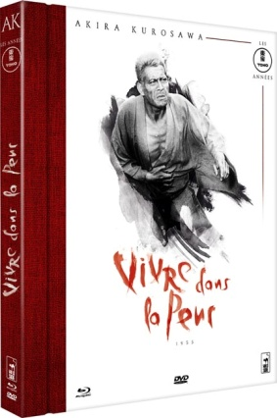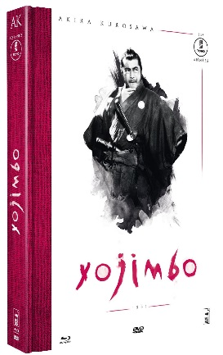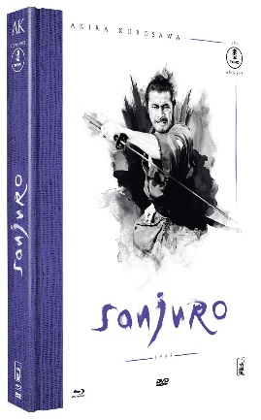

À paraître - 2e trimestre 2017

